Église Saint-Clément
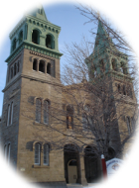
Samedi 13 janvier Saint Hilaire, évêque
16 h 15 Claire Paquette / la succession
Fernand Mayer / son épouse Marjolaine
Lucien Labonté / Louise et Luc Montpetit
Ovide Gadoua. Jacques et Maurice / Juliette et les enfants
Philippe Gendron (42e anniversaire) / sa fille Marjolaine
Laurent Leduc (3e anniversaire) / son épouse et leurs enfants
Lucille Leblanc Charette / parents, amies et amis aux funérailles
Dimanche 14 janvier 2e dimanche du temps ordinaire (bienheureux Pierre Donders, prêtre rédemptoriste, journée mondiale des migrants et des réfugiés)
9 h 00 Jeannine Montpetit / la succession
Denis St-Pierre / son épouse Lucette
Laurent-Guy Brazeau / Jules Agnan
Thérèse Paquette / Réal et leurs enfants
Yvette Corriveau et Jeanne Normandeau / Ginette Boivin
Yvanhoé Leduc / parents, amies et amis aux funérailles
11 h 00 Laurent-Guy Brazeau / la succession
Jacques Faubert (15e anniversaire) / Diane et Claude
Jean-Guy Paquin / Céline Larouche Paquin
Sylvie Bissonnette / la famille et les amies
Eudore Paquette / parents, amies et amis aux funérailles
Suzanne Leduc Poissant / parents, amies et amis aux funérailles
Mardi 16 janvier Saint Honorat, évêque
8 h 00 Marguerite Dorr Allard / la succession
Nancy Guérin / Société Saint-Jean-Baptiste, section Valleyfield
Mireille Touchette / parents, amies et amis aux funérailles
Mercredi 17 janvier Saint Sulpice le Pieux, évêque, et saint Antoine, abbé
8 h 00 Michel Phaneuf / parents, amies et amis au salon
Mireille Renaud Corriveau / parents, amies et amis aux funérailles
Francine Richer / parents, amies et amis aux funérailles
Vendredi 19 janvier Saint Macaire l’Égyptien, religieux (messe pour l’unité des chrétiens)
8 h 00 Huguette Sauvé / parents, amies et amis aux funérailles
Marielle Thibault Brazeau / parents, amies et amis aux funérailles
Thérèse Thivierge Gagné / parents, amies et amis aux funérailles
Samedi 20 janvier Bienheureux Timothée Giaccardo, prêtre, saint Fabien, pape et martyr, et saint Sébastien, martyr
16 h 15 Sylvie Bissonnette / Françoise Giroux
Maman Germaine Cyr (1er anniversaire) / les enfants
Johanne Vinet Daoust / parents, amies et amis aux funérailles
Rita Bergeron Leduc / parents, amies et amis aux funérailles
Johanne Bourbonnais / parents, amies et amis au salon
Afin que l’amour et la paix règnent au cœur de nos familles / une paroissienne
Dimanche 21 janvier 3e dimanche du temps ordinaire (sainte Agnès, vierge et martyre, et fête nationale du drapeau)
9 h 00 Thérèse Paquette / Réal et les enfants
Gaston et Donat Simon / Raymonde Hébert Simon
Rose-Anna Corriveau Blais / André
Gérard Lafrance (10e anniversaire) / Gisèle, Rachel et Diane
Laurent-Guy Brazeau / parents, amies et amis aux funérailles
Richard Charlebois / parents, amies et amis au salon
11 h 00 Laurent-Guy Brazeau / la succession
Bernard Gendreau / sa fille Anne
Gloria Loiselle / Guylaine Gendron
Rosaria et Lionel Faubert / Lise
Juliette Cardinal / Claudette et André Gagné
Émilien Fortin (3e anniversaire) / son frère Clermont
Martin Thériault (1er anniversaire) / son épouse et ses enfants
*****************************************************************************************
Animateurs, animatrices Lecteurs et lectrices
13 janvier à 16 h 15 Sylvie Trudel Ginette Ouellet
14 janvier à 9 h 00 Chevaliers de Colomb
14 janvier à 11 h 00 Suzanne Patenaude Marthe Daigneault
(suite) Animateurs, animatrices Lecteurs et lectrices
20 janvier à 16 h 15 Carmel Turbide Cécile Veilleux
21 janvier à 9 h 00 Florence Leduc Georgette Guay
21 janvier à 11 h 00 Jacqueline Lepage Nicole St-Jean
*****************************************************************************************
Ministres de la communion
13 janvier à 16 h 15 Sylvie Trudel et Ginette Ouellet
14 janvier à 9 h 00 Chevaliers de Colomb
14 janvier à 11 h 00 Suzanne Patenaude et Lise Julien
20 janvier à 16 h 15 Carmel Turbide et Cécile Veilleux
21 janvier à 9 h 00 Mme Beaupré et Georgette Guay
21 janvier à 11 h 00 Jacqueline Lepage et Nicole St-Jean
*****************************************************************************************

QUÊTES
Quêtes dominicales du 16 et 17 décembre 2017 : 1 568,25 $
Quêtes dominicales du 23, 24 et 25 décembre 2017 : 5 004,15 $
Quêtes dominicales du 30, 31 décembre 2017 et 1er janvier 2018 : 1 974,55 $
Partage de Noël : 20,00 $
NB : Veuillez noter que les 20 et 21 janvier prochains, il y aura une collecte concernant les missions diocésaines et Saint-Pierre Apôtre. Vous pourrez remettre l’enveloppe à cet effet en même temps que votre don lors de la quête.
Merci pour votre grande générosité
*****************************************************************************************
ONT REJOINT LA MAISON DU PÈRE
- Blanche Morrisseau, décédée le 3 décembre, funérailles le 23 décembre.
- Roger Ouellet, décédé le 10 décembre, funérailles le 21 décembre.
- Pierrette Tremblay, décédée le 10 décembre 2017, funérailles le 6 janvier 2018.
- Georges Howson, décédé le 13 décembre, funérailles le 20 décembre.
- Fleurette Lambert, décédée le 17 décembre, funérailles le 23 décembre.
- Marcel Lemieux, décédé le 17 décembre, funérailles le 28 décembre.
- Robert Lafontaine, décédé le 20 décembre, sépulture le 29 décembre.
Nos plus sincères sympathies aux familles éprouvées.
*****************************************************************************************
REMERCIEMENTS
Nous tenons à remercier les personnes qui nous ont envoyé leur contribution à la campagne de souscription 2017. 528 ont payé la dîme à ce jour. Avec du Cœur et de l’Âme, nous pouvons continuer à faire vivre notre Paroisse Saint-Clément de Beauharnois. Veuillez noter que la dîme est de 60 $ par personne cette année.
*****************************************************************************************
MON AGENDA EN COMMUNAUTÉ
Janvier : (mois de partir à neuf)
17, 24, 31, À 19 h 30, réunion cursilliste à la sacristie.

18 au 25, Semaine de prière pour l’unité des chrétiens.

19, À 9 h 45, messe à la Résidence Notre-Dame-de-la-Paix, à l’intention des membres vivants et défunts de la communauté.
19, 26, De 9 h 00 à 16 h 00, Chapelle d’adoration.
*****************************************************************************************
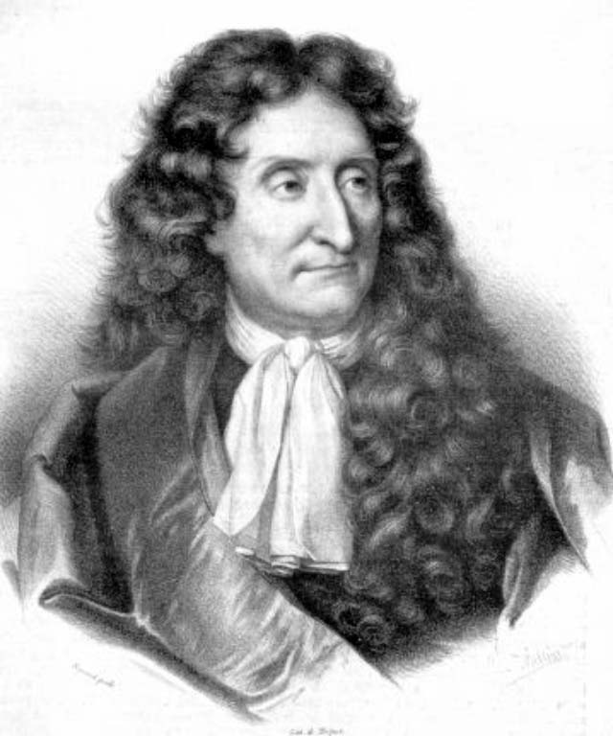
PENSÉE DE LA SEMAINE
« Selon que vous soyez puissant ou misérable, les jugements de cour vous feront blanc ou noir. »
Jean de la Fontaine


LANCEMENT DE L’ANNÉE PASTORALE 2017-2018
DEPUIS 125 ANS…POUR NOTRE FOI, ON SORT!
Chères diocésaines, chers diocésains,
5- Le Synode ordinaire des évêques sur les jeunes, la foi et le discernement des vocations
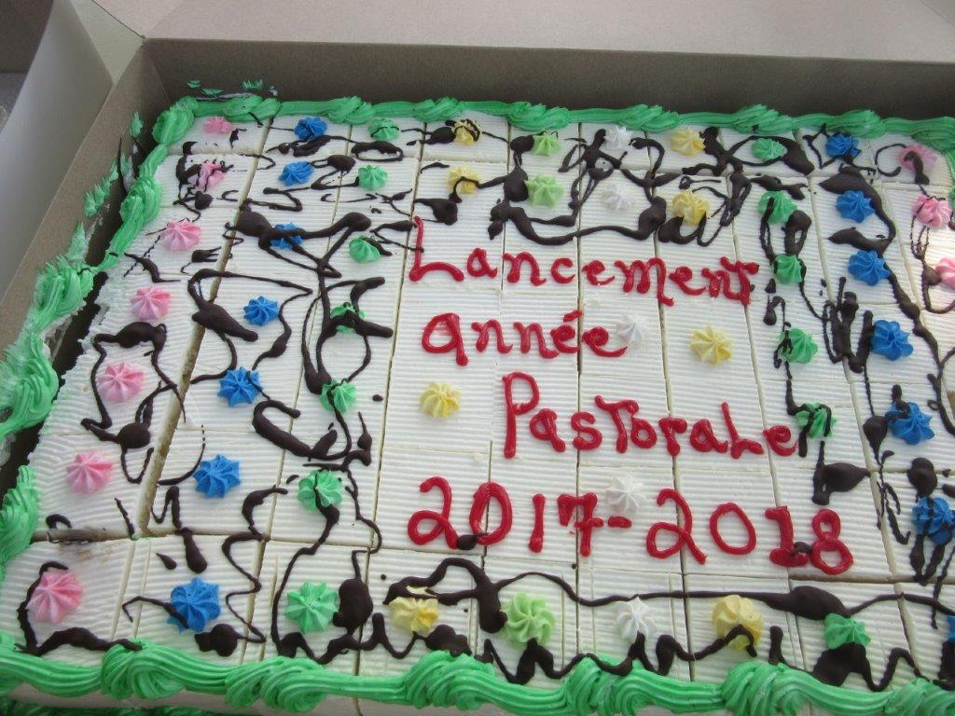
Enfin, parmi toutes les activités et les événements qui mobiliseront notre temps et nos énergies, je ne peux passer sous silence le Synode ordinaire des évêques sur les jeunes, la foi et le discernement des vocations qui se déroulera à Rome en octobre 2018. Nos responsables diocésains de la pastorale jeunesse et celle des vocations sont déjà engagés dans le parcours de ce Synode qui veut réaffirmer le désir de l’Église de « s’interroger sur la façon d’accompagner les jeunes à reconnaître et à accueillir l’appel à l’amour et à la vie en plénitude. » L’Église souhaite également « demander aux jeunes de l’aider à définir les modalités les plus efficaces aujourd’hui pour annoncer la Bonne Nouvelle. » (Document préparatoire, Introduction) Une ample consultation de l’ensemble du peule de Dieu est en cours et en mars 2018, les évêques du Québec tiendront un forum provincial de réflexion et de partage avec des jeunes de toutes les régions du Québec. Dans sa lettre aux jeunes à l’occasion de la présentation du Document préparatoire de ce Synode, lettre parue le 13 janvier 2017, le pape François lance aux jeunes l’appel à tourner leur regard vers Jésus, à entendre Sa voix, à entreprendre un itinéraire de discernement pour découvrir le projet de Dieu sur leur vie. Il les invite aussi à faire entendre leur cri contre l’injustice et la culture du déchet et de l’indifférence. Aux jeunes du diocèse, je lance cette même invitation à se mettre à l’écoute du Maître et à s’engager pour changer les choses et construire un monde meilleur fait de justice, d’amour, de paix, de partage et de solidarité.
† Noël Simard
Évêque de Valleyfield
Photo prise au lancement de l’année pastorale à Sainte-Martine le 10 septembre dernier.
Nous poursuivrons la semaine prochaine avec la conclusion.

******************************************************************************************************

CENTRE D’ACTION BÉNÉVOLE DE BEAUHARNOIS

RAPPEL : Le Centre d’action bénévole de Beauharnois offre aux personnes de 65 ans et plus des services de repas santé, nutritifs et équilibrés concoctés par un chef cuisinier professionnel. Parmi les services offerts il y a le dîner soleil (repas en salle), la popote roulante, les repas congelés ainsi que les repas texturés (hachés ou en purée). Les repas sont offerts à prix concurrentiel.
Contactez-nous au 450-429-6453 pour connaître les critères d’admissibilité et les coûts.
******************
CARREFOUR D’INFORMATION POUR AÎNÉS
RAPPEL : Vous avez de la difficulté à trouver et comprendre une information? Vous avez besoin d’aide pour effectuer un changement d’adresse ou pour compléter un formulaire? Le Carrefour d’information pour aînés est un service gratuit offert par le Centre d’action bénévole de Beauharnois aux personnes de 65 ans et plus qui résident à Beauharnois, Saint-Étienne-de-Beauharnois ou Saint-Louis-de-Gonzague. Pour en savoir plus contactez-nous au 450 429-6453.
Julie Roch, agente à la promotion et au développement au 450-429-6453

EXPLICATION DES RITES DE LA MESSE
Voici une autre étape de la messe :
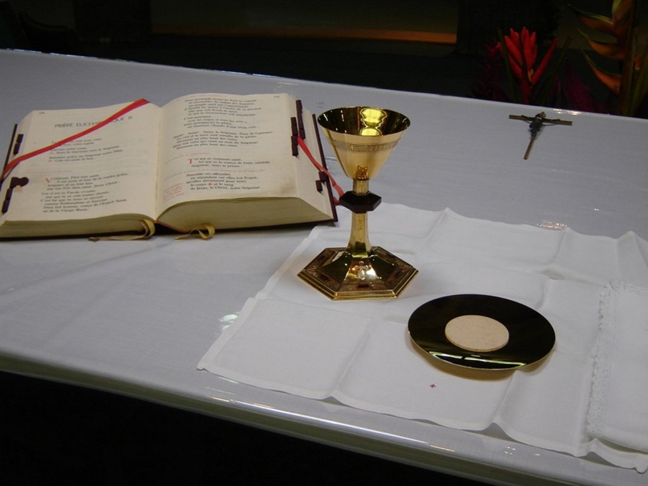
La liturgie eucharistique : D’un dimanche à l’autre, la prière eucharistique est répétitive : elle rappelle ce bout de chemin qu’on emprunte chaque jour pour se rendre au travail ou à l’école et pour revenir à la maison en fin de journée.
Le Notre Père est témoin de notre désir de construire ensemble la famille de Dieu sur le modèle enseigné par Jésus. Cette prière résume toute la spiritualité des chrétiens. Elle a avantage à être bien méditée.
Puis arrive l’échange de la paix juste avant la communion : il y a ici une invitation à ajuster notre cœur selon le grand souhait du Christ ressuscité qui nous invite à semer sa paix. Ce n’est pas ma paix que je souhaite aux autres : c’est au nom de Jésus que je donne la paix. C’est le Christ qui nous invite à nous mettre en harmonie les uns avec les autres avant de chercher l’harmonie parfaite avec lui.
Je continuerai la semaine prochaine la suite de la liturgie eucharistique.
Gilles Baril, prêtre

******************************************************************************************************
« PARLE, TON SERVITEUR ÉCOUTE »
Les lectures d’aujourd’hui rappellent la vocation de Samuel et celle des trois premiers disciples.
Samuel a eu de la difficulté à identifier, à reconnaître la voix de Dieu.
Les disciples eux ont répondu à l’invitation discrète de Jésus avant même de le connaître.
Les deux scènes se rejoignent.
Faisons attention. Répondre à un appel est une chose.

Écouter le Maître, est une autre chose. Quand Dieu vous appelle, vous répondez volontiers. Mais après, il est important de rester à l’écoute du Maître.
Samuel a répondu, puis il a ramassé toute son attention sur le Seigneur en ajoutant : « Maintenant, parle, je t’écoute ».
Les disciples ont répondu en suivant Jésus, puis ils se sont assis toute l’après-midi pour le regarder et l’écouter.
J’ai été fidèle à suivre le Seigneur. Est-ce que j’ai encore du temps pour lui? Est-ce que je prends le temps de m’asseoir? Est-ce que je l’écoute?
Louis Fecteau, prêtre

************************************************************************************

ENVELOPPES 2018


RAPPEL : Veuillez prendre note que depuis fin décembre 2017, vous pouvez récupérer votre boîte pour l’an 2018. Si vous ne l’avez pas fait, vous pourrez la prendre au presbytère aux heures d’ouverture.

L’utilisation des enveloppes est le seul moyen d’obtenir un reçu d’impôt afin de cumuler vos offrandes du dimanche ou autres dons.

Merci de votre attention et de votre compréhension.

************************************************************************************

MERCI BEAUCOUP AU NOM DE LA COMMUNAUTÉ
Avec le baptême de Jésus, célébré le lundi 8 janvier dernier, le cycle liturgique du temps de Noël se termine.
Clore un temps si important, sans prendre un bon moment pour remercier les artisans qui ont fait du temps des Fêtes, encore en notre paroisse cette année, un temps de joie et de beauté, serait une grave omission.
- Oui, merci d’abord à vous tous et toutes qui, encore cette année, êtes venus vous rassembler en église et prier l’enfant de la crèche.
- Oui, merci pour vos mille talents mis au service de la communauté dans les décorations de l’église, des fleurs, des autels, des sapins, des illuminations, etc.
- Oui, merci à tous les membres de la chorale, leur directeur et leur organiste pour tant de beauté.
- Oui, merci aux animateurs, lecteurs, servants qui ont donné à notre liturgie un cachet festif.
- Oui, merci à vous tous et toutes qui avez été si généreux lors des collectes aux célébrations.
- Oui, merci à Louise Monnière et Claude-André Daoust pour la création et l’actualisation de notre page web si belle et si enrichissante.
- Oui, merci à ceux et celles qui ont profité du temps des Fêtes pour s’acquitter de leur engagement matériel (dîmes, dons, messes) envers la paroisse.
- En un mot, merci à vous tous et toutes en espérant que tous ces engagements, se poursuivront au cours de 2018.
- Oui, la communauté a besoin de vous.
Au nom du service de pastorale,
Denis Cardinal, votre pasteur

************************************************************************************
BONNE SEMAINE À TOUTES ET À TOUS!

